Template

HMI

software requirement & Design Spec.

失效保護策略

軟體需求及設計規格

HMI-srds

Version-00.01

|  |  |  |  |
| --- | --- | --- | --- |
| **Authors** | Fenix Tsai | **Date** | 2022/09/02 |
| Contributors | Fenix Tsai | **Date** |  |
| Approved | *DRAFT* | **Date** |  |

校訂記錄

|  |  |  |  |
| --- | --- | --- | --- |
| **REVISION** | **DATE** | **AUTHOR** | **SECTIONS/PAGES AFFECTED** |
| **REMARKS** | | |
| 00.00 | 2022.07.25 | Fenix Tsai |  |
| 初版 – 格式確立 | | |
|  |  |  |  |
|  | | |
|  |  |  |  |
|  | | |
|  |  |  |  |
|  | | |
|  |  |  |  |
|  | | |
|  |  |  |  |
|  | | |
|  |  |  |  |
|  | | |
|  |  |  |  |
|  | | |
|  |  |  |  |
|  | | |
|  |  |  |  |
|  | | |
|  |  |  |  |
|  | | |
|  |  |  |  |
|  | | |

目錄

1 簡介 5

1.1 說明 5

1.2 閱讀權限 5

1.3 縮寫／術語定義 5

1.3.1 縮寫定義 5

1.3.2 名詞定義 5

1.4 編號格式原則 6

1.5 參考文獻 6

2 模組功能需求 7

2.1 模組功能彙整 7

3 模組需求及邏輯設計 8

3.1 HMI_SRDS_01 駕駛行為介入判斷 8

3.1.1 HMI_SRDS_01_001 轉向介入判定 9

3.1.2 HMI_SRDS_01_002 油門介入判定 10

3.1.3 HMI_SRDS_01_003 煞車介入判定 11

3.1.4 HMI_SRDS_01_004 駕駛介入判定 12

3.2 HMI_SRDS_02 超車行為判斷 14

3.2.1 HMI_SRDS_02_001 駕駛變換車道信號辨識 14

3.2.2 HMI_SRDS_02_001 駕駛變換車道需求辨識 15

3.3 HMI_SRDS_03 激進駕駛行為判斷 18

3.4 HMI_SRDS_04 積極駕駛行為判斷 20

3.5 HMI_SRDS_05 車輛駐車狀態 22

3.6 HMI_SRDS_06 煞車踏板狀況 24

3.7 HMI_SRDS_07 ACC操作判斷 24

3.7.1 HMI_SRDS_07_001 ACC啟動需求判斷 24

3.7.2 HMI_SRDS_07_002 ACC關閉需求判斷 25

3.7.3 HMI_SRDS_07_003 ACC取消需求判斷 25

3.7.4 HMI_SRDS_07_004 ACC速度設定判斷 26

3.7.5 HMI_SRDS_07_005 ACC速度重設判斷 26

3.7.6 HMI_SRDS_07_006 ACC距離判斷 27

Appendix A 27

# 簡介

## 說明

此文件為HMI的軟體需求及設計規格文件。主要是依據軟體需求矩陣文件Software Requirement Matrix(SWRM)、軟體的架構及Interface文件中提出所需的輸入輸出訊號，來彙整此模組功能需求，並依據需求來設計適當的軟體邏輯來對應。

## 閱讀權限

本文僅供 CubTEK跟**合作公司名稱** 內部的工程人員和管理人員使用。未經另一方書面許可，不得在這些組織之外散佈。

## 縮寫／術語定義

### 縮寫定義

|  |  |
| --- | --- |
| **名詞** | **描述** |
|  |  |
|  |  |
|  |  |
|  |  |
|  |  |
|  |  |
|  |  |
|  |  |
|  |  |
|  |  |

### 名詞定義

1. XXX：TBD

## 編號格式原則

本文中將需求及設計定義成一種編號，這些ID應具有唯一性，此 ID由固定字串和數字組成：

**軟體需求ID**：ADCU_SRDS_XX_YY

XX：功能需求第一階層編號

YY：功能需求第二階層編號

## 參考文獻

1. FMVSS 111
2. Euro NCAP Test Protocol- AEB systems (most current)
3. Euro NCAP Test Protocol- AEB VRU systems (most current)
4. Euro NCAP Test Protocol- Lane Support Systems (most current)
5. ISO 26262
6. ISO 16750 1-5

# 模組功能需求

此章節說明由SWRM文件中所分析出用於HMI模組的功能需求

## 模組功能彙整

Table xx-xx HMI功能需求表

|  |  |
| --- | --- |
| SWRM編號 | 需求描述 |
| HMI_SWRM_001 | 判斷駕駛是否介入駕駛車輛   1. 駕駛無任何介入 2. 駕駛介入: 方向盤操作、加速踏板操作、煞車操作 |
| HMI_SWRM_002 | 判定駕駛是否有超車需求   1. 依據方向燈訊號確認需求 2. 判斷車輛相對車速是否有達成超車需求 |
| HMI_SWRM_003 | 判定駕駛是否為積極(active)駕駛行為   1. 依據方向盤、加速踏板操控情形判斷是否為積極駕駛行為。 |
| HMI_SWRM_004 | 判定駕駛是否為激進(aggressive)駕駛行為   1. 依據方向盤、加速踏板操控情形判斷是否為激進駕駛行為。 |
| HMI_SWRM_005 | 判定車輛是否為駐停狀態  1.根據變速箱檔位、方向盤位置、駐車煞車狀態 |
| HMI_SWRM_006 | 判斷煞車踏板是否使用  1.根據煞車踏板訊號、煞車總泵油壓 |
| HMI_SWRM_007 | ACC操作判斷   1. VCU訊號、駕駛開關、ACC當前系統狀態判斷ACC是否有開啟需求。 2. 依據當前車輛狀態判斷ACC是否取消需求。 3. 依據VCU或駕駛設定判定是否有設定ACC所需速率。 4. 依據VCU或駕駛設定判定ACC是否有重設速度。 5. 判定ACC當前是否維持在安全距離。 |

# 模組需求及邏輯設計

該模組通過觸摸面板、踏板、轉向行為、開關等解釋駕駛員對 ADAS 功能的輸入。

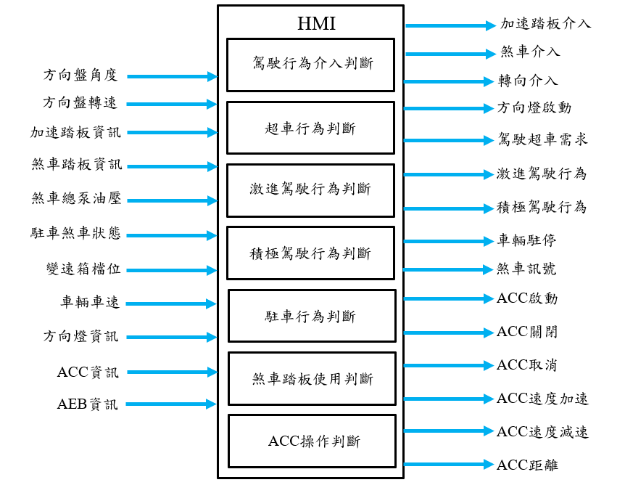

Figure XX-XX： HMI模組架構圖

Table XX-XX：HMI輸出訊號

|  |  |
| --- | --- |
| 輸出訊號 | 輸出模組 |
| VIFO_DriverOverrideReq_flg | JUD |
| VIFO_DriverOvertakeReq_flg | JUD |
| VIFO_DriverTurnSignalOn_flg | JUD |
| VIFO_AggressiveDriverDetec_flg | JUD |
| VIFO_ActiveDriverDetec_flg | JUD |
| VIFO_ParkingSituation_flg | JUD |
| VIFO_BrakePedalPressed_flg | FCW、AEB、JUD |
| VIFO_ACCTurnOnReq_flg | ACC |
| VIFO_ACCTurnOffReq_flg | ACC |
| VIFO_ACCCancelReq_flg | JUD |
| VIFO_ACCSetSpdDec_flg | ACC、JUD |
| VIFO_ACCResSpdInc_flg | ACC、JUD |
| VIFO_ACCDist_flg | ACC、JUD |

## HMI_SRDS_01 駕駛行為介入判斷

依據方向盤資訊、加速踏板資訊與煞車踏板資訊判斷駕駛者是否介入系統操作車輛。

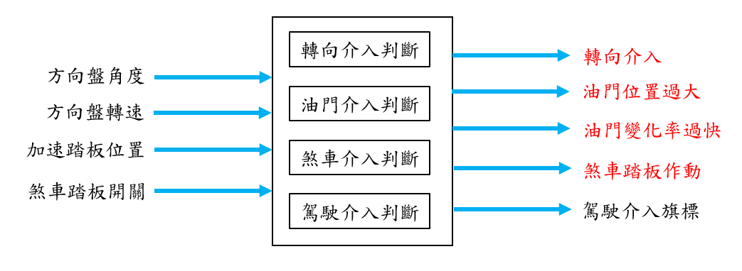

Figure XX-XX： 駕駛行為介入判斷架構圖

### HMI_SRDS_01_001 轉向介入判斷

透過方向盤當前轉速、轉角，去判斷駕駛者是否有介入方向盤操作的動作。判斷的依據需根據當前車速有不同的門檻值設定。(可能需加入駕駛者方向盤扭力的判別)

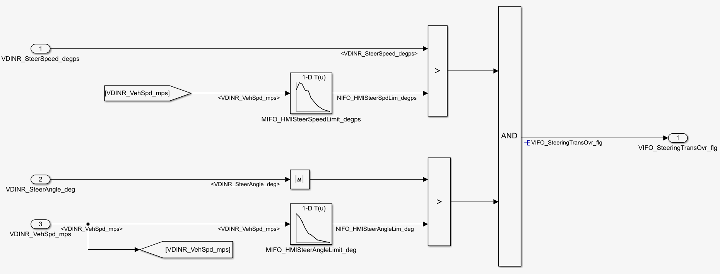

Figure XX-XX： 轉向介入判斷模塊圖

**VIFO_SteeringTransOvr_flg判斷條件如下：**

1. VDINR_SteerSpeed_degps ＞ VDINR_VehSpd_mps所對應之查表值
2. VDINR_SteerAngle_deg的絕對值 ＞ VDINR_VehSpd_mps所對應之查表值

### HMI_SRDS_01_002 油門介入判斷

依據踏板位置及加速踏板變化率，判斷當前駕駛是否有介入或急踩油門踏板的需求。

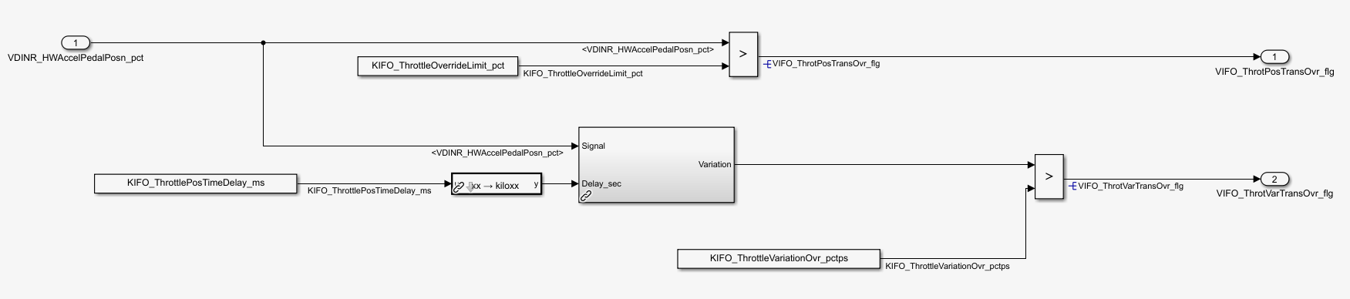

Figure XX-XX： 油門介入判斷模塊圖

**VIFO_ThrotPosTransOvr_flg判斷條件如下：**

1. VDINR_HWAccelPedalPosn_pct > KIFO_ThrottleOverrideLimit_pct

**VIFO_ThroVarTransOvr_flg判斷條件如下:**

1. VDINR_HWAccelPedalPosn_pct微分值(加速踏板變化率) > KIFO_ThrottleVariationOvr_flg

### HMI_SRDS_01_003 煞車介入判定

系統在FCW或AEB狀態為ACTIVE的前提下，判斷駕駛者是否有介入煞車的動作。

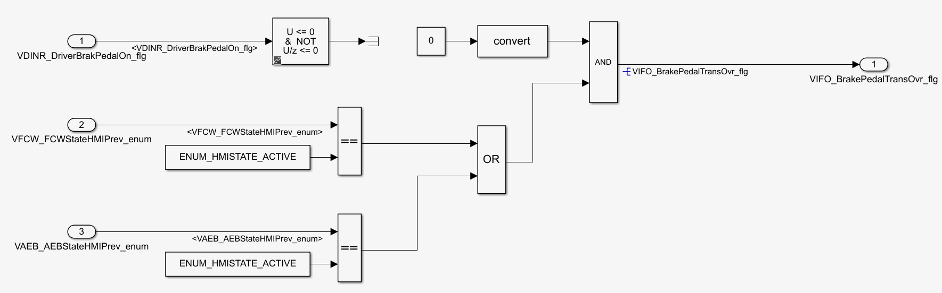

Figure XX-XX： 煞車介入判斷模塊圖

**VIFO_BrakePedalTransOvr_flg判斷條件如下：**

1. VDINR_DriverBrakePedalOn_flg VDINR_DriverBrakePedalOn_flg
2. VAEB_AEBStateHMIPrev_enum or VFCW_FCWStateHMIPrev_enum == TRUE

### HMI_SRDS_01_004 駕駛介入判定

系統偵測駕駛是否介入操作車輛，介入後需依據超時策略判定，駕駛是否停止介入操作車輛。

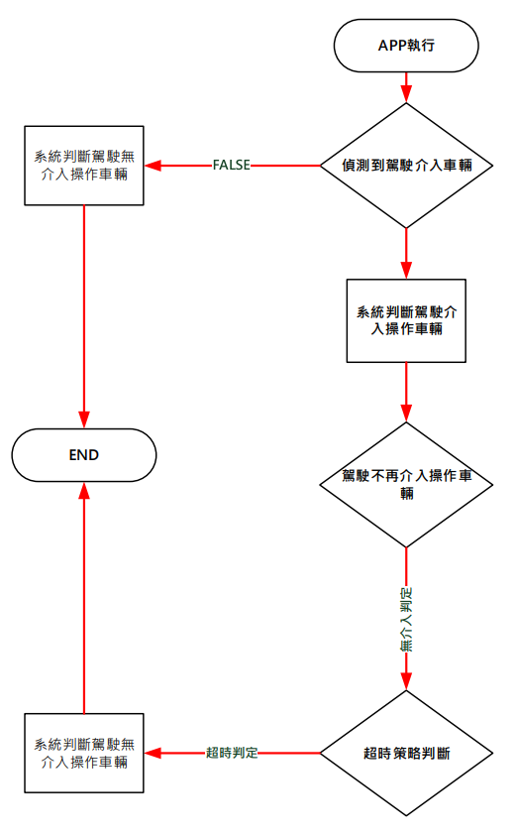

Figure XX-XX： 駕駛介入判斷流程圖

**VIFO_DriverOverrideReq_flg判斷流程如下：**

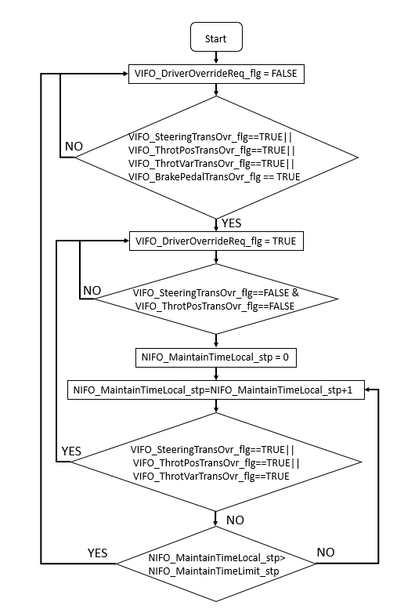

Figure XX-XX： VIFO_DriverOverrideReq_flg判斷流程圖

## HMI_SRDS_02 超車行為判斷

### HMI_SRDS_02_001 方向燈訊號辨識

接收方向燈開關訊號，去判斷駕駛是否有使用方向燈的需求。假若有短時間內左、右快速切換的情形發生，將暫時判斷方向燈訊號無開啟。

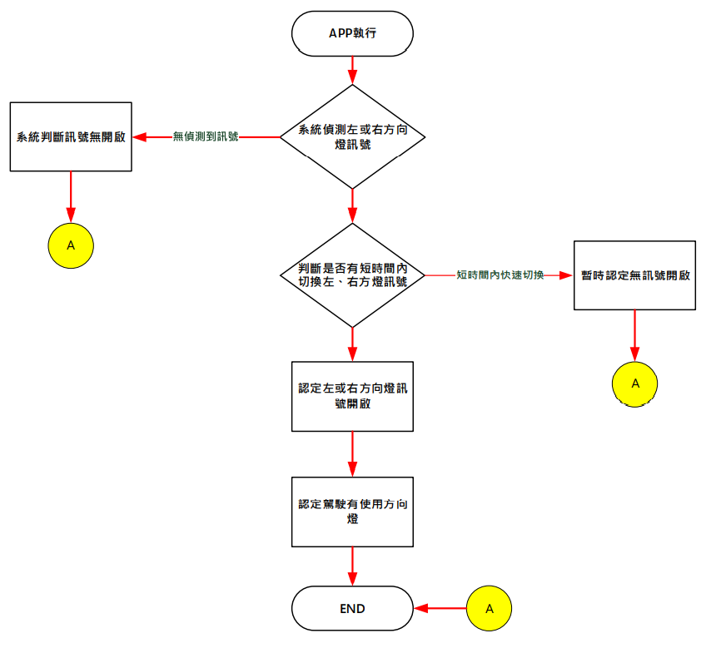

Figure XX-XX： 方向燈訊號辨識流程圖

**下列為方向燈訊號辨識所應用的旗標值判斷邏輯:**

VIFO_LeftSignalOn_flg和VIFO_RightSignalOn_flg的判別流程圖則如下所示，其中左、右燈號判斷方式皆相同，下圖以左方向燈做為範例。

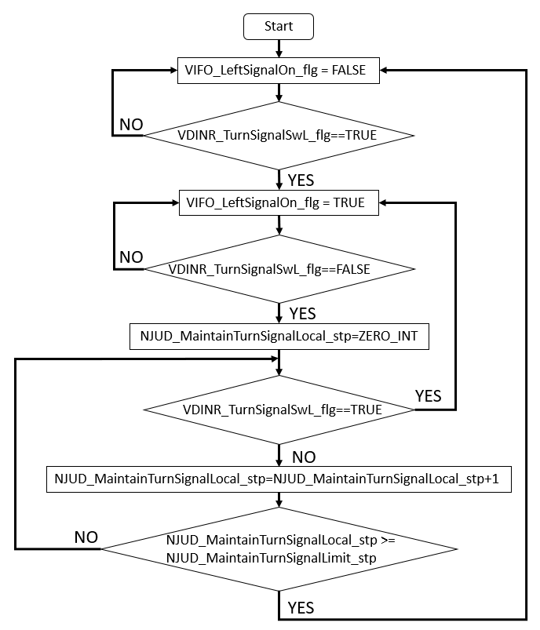

Figure XX-XX： VIFO_LeftSignalOn_flg判斷流程圖

**VIFO_LeftTurnSignalOn_flg判斷條件如下：**

1. VIFO_LeftSignalOn_flg == TRUE
2. VIFO_RightSignalOn_flg == FALSE

**VIFO_RightTurnSignalOn_flg判斷條件如下：**

1. VIFO_LeftSignalOn_flg == FALSE
2. VIFO_RightSignalOn_flg == TRUE

**VIFO_LeftTurnSignalOn_flg判斷條件如下：**

1. VIFO_LeftTurnSignalOn_flg == TRUE or VIFO_RightTurnSignalOn_flg == TRUE

### HMI_SRDS_02_001 駕駛變換車道需求辨識

該辨識系統需依據下列流程圖所示，判斷需涵蓋ACC所設車速、當前車速、方向燈訊號以及ACC系統判斷前車是否存在，去認定駕駛是否有超車需求。假若系統已判定駕駛有超車需求，但過了設定所達門檻時間縱使條件符合，系統也會將其需求做取消的動作。

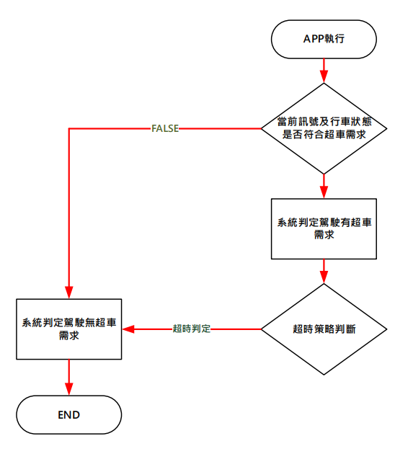

Figure XX-XX： 駕駛變換車道需求辨識流程圖

**判定駕駛是否有變換車道需求，須依據下列旗標值：**

**VIFO_TurnSignalOn_flg==VIFO_LeftTurnSignalOn_flg**

**NIFO_MinRelOvertakeSpd_flg判斷條件如下：**

1. VJUD_ACCSetSpeedPrev_kphVIFO_VehSpd_kphKIFO_MinRelOvertakeSpd_kph

**NIFO_MinOvertakeSpd_flg判斷條件如下：**

1. VIFO_VehSpd_kphKIFO_MinOvertakeSpd_kph

**VIFO_ACCTargetVehAssigned_flg：**前車是否存在判斷旗標

**VIFO_DriverOvertakeReq_flg判斷流程如下流程圖所示:**

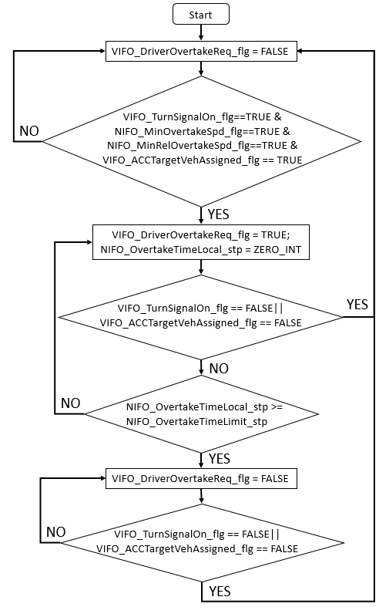

Figure XX-XX：VIFO_DriverOvertakeReq_flg判斷流程圖

## HMI_SRDS_03 激進駕駛行為判斷

該判斷單元，為依據方向盤與油門變化率判斷駕駛是否有激進行為，流程根據下圖所示。

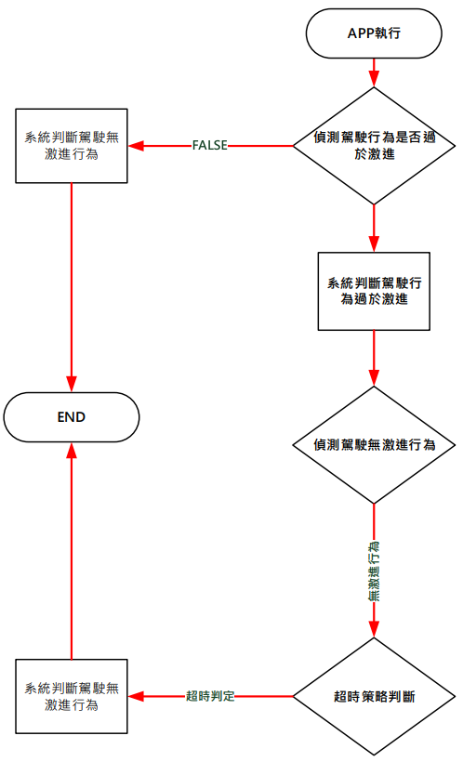

Figure XX-XX：激進駕駛行為判斷流程圖

**判定駕駛是否有激進駕駛行為，須依據下列旗標值：**

**VIFO_SWSAggressiveTrans_flg判斷條件如下：**

1. VDINR_SteerSpeed_degps KIFO_SWSAggressiveDriver_degps

**VIFO_ThrotAggressive_flg判斷條件如下：**

1. VDINR_HWAccelPedalPosn_pct微分值(加速踏板變化率) > KIFO_ThrottleVariationAgg_pctps

**VIFO_AggressiveDriverDetec_flg判斷流程如下流程圖所示:**

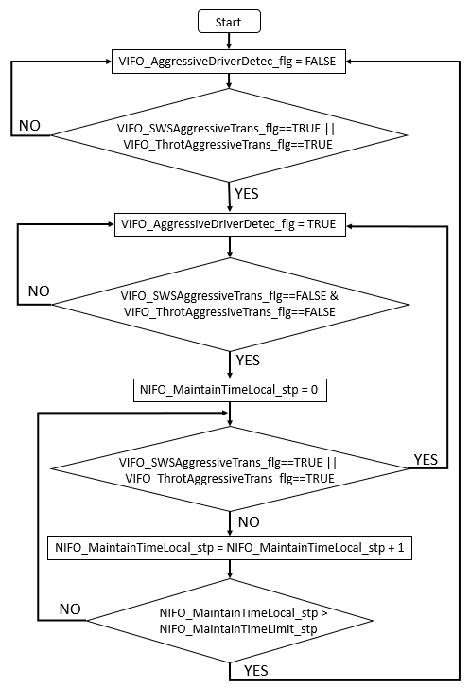

Figure XX-XX：VIFO_AggressiveDriverDetec_flg判斷流程圖

## HMI_SRDS_04 積極駕駛行為判斷

該判斷單元，為依據方向盤與油門變化率判斷駕駛是否有積極行為，流程根據下圖所示。

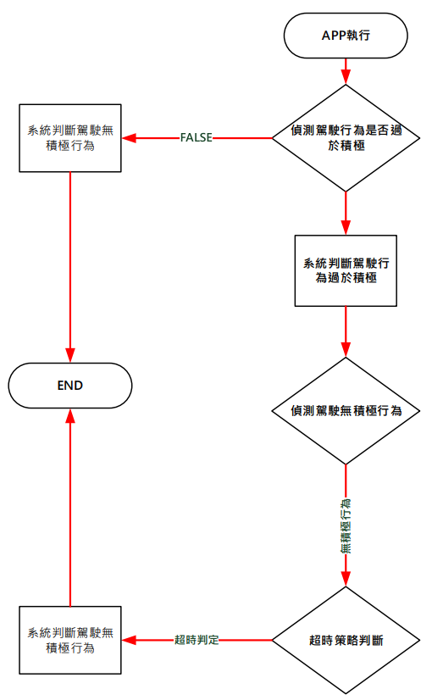

Figure XX-XX：積極駕駛行為判斷流程圖

**判定駕駛是否有激進駕駛行為，須依據下列旗標值：**

**VIFO_SWSActiveTrans_flg判斷條件如下：**

1. VDINR_SteerSpeed_degps KIFO_SWSAgDriver_degps

**VIFO_ThrotActiveTrans_flg判斷條件如下：**

1. VDINR_HWAccelPedalPosn_pct微分值(加速踏板變化率) > KIFO_ThrottleVariationAct_pctps

**VIFO_ActiveDriverDetec_flg判斷流程如下流程圖所示:**

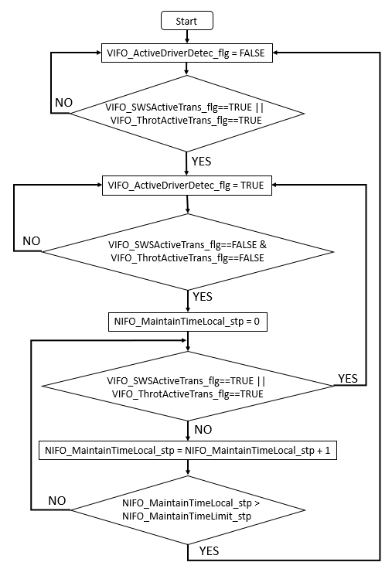

Figure XX-XX：VIFO_ActiveDriverDetec_flg判斷流程圖

## HMI_SRDS_05 駐車行為判斷

該判斷單元，為依據變速箱檔位、方向盤當前位置及駐車煞車狀態判斷駕駛是否有進行停車行為，流程根據下圖所示。

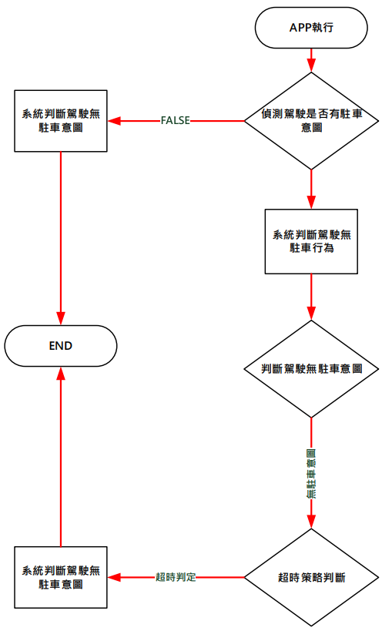

Figure XX-XX：駐車行為判斷流程圖

判定車輛是否為駐車狀態，須依據下列旗標值：

**VIFO_GearParkingTrans_flg判斷條件如下：**

1. VDINR_NowGearPosn_enum (PN or R)

**VIFO_SteerParkingTrans_flg判斷條件如下：**

1. VDINR_SteerAngle_deg的絕對值 ＞ KIFO_SteeringAngleParking_deg

**VIFO_ParkingBrakeOnTrans_flg判斷條件如下：**

1. VDINR_ParkBrakeBindSta_enum == TIGHTENED

**VIFO_ParkingSituation_flg判斷流程如下流程圖所示:**

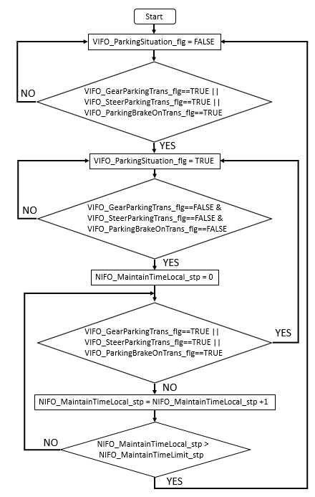

Figure XX-XX：VIFO_ParkingSituation_flg判斷流程圖

## HMI_SRDS_06 煞車踏板狀況

基於煞車踏板開關與總泵油壓判斷煞車踏板是否作動。

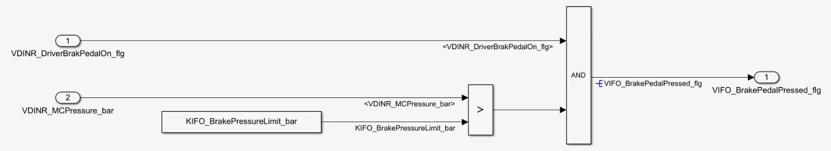

Figure XX-XX：煞車踏板狀況判斷模塊圖

**VIFO_BrakePedalPressed_flg判斷條件如下：**

1. VDINR_DriverBrakePedalOn_flg TRUE
2. VDINR_MCPressure_bar ＞ KIFO_BrakePressureLimit_bar

## HMI_SRDS_07 ACC操作判斷

### HMI_SRDS_07_001 ACC啟動需求判斷

系統確認ACC當前狀態為OFF且系統判斷有開啟需求時，判定ACC有啟動需求。

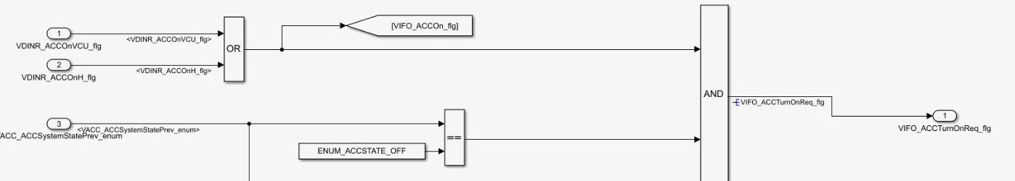

Figure XX-XX：ACC啟動需求判斷模塊圖

判定ACC啟動需求，須依據下列旗標值：

**VIFO_ACCOn_flg判斷條件如下：**

1. VDINR_ACCOnVCU_flg TRUE or VDINR_ACCOnH_flg TRUE

**VIFO_ACCTurnOnReq_flg判斷條件如下：**

1. VIFO_ACCOn_flg TRUE
2. ACC_ACCSystemStatePrev_enum OFF

### HMI_SRDS_07_002 ACC關閉需求判斷

系統確認ACC當前狀態為STANDBY且系統判斷有開啟需求時，判定ACC有關閉需求。

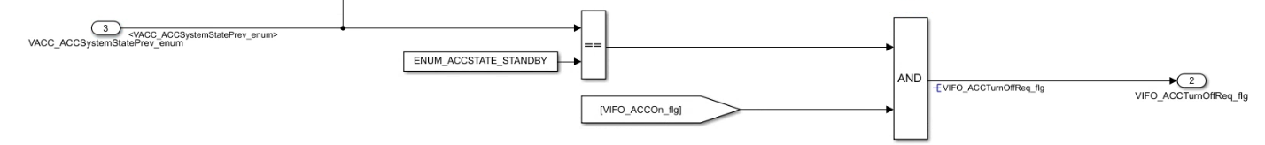

Figure XX-XX：ACC關閉需求判斷模塊圖

**VIFO_ACCTurnOnReq_flg判斷條件如下：**

1. VIFO_ACCOn_flg TRUE
2. ACC_ACCSystemStatePrev_enum STANDBY

### HMI_SRDS_07_003 ACC取消需求判斷

ACC模組判斷ACC啟動且系統判斷有開啟需求時，判定ACC有取消需求。

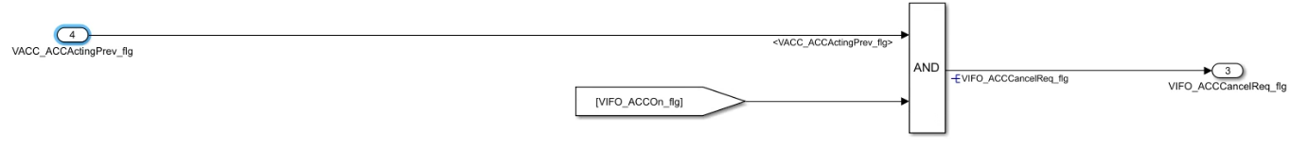

Figure XX-XX：ACC取消需求判斷模塊圖

**VIFO_ACCTurnOnReq_flg判斷條件如下：**

1. VIFO_ACCOn_flg TRUE
2. VACC_ACCActingPrev_flg TRUE

### HMI_SRDS_07_004 ACC速度減速

依ACC速度減速旗標，作為判別依據。

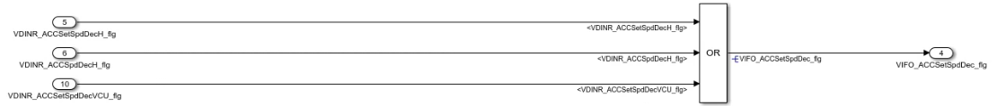

Figure XX-XX：ACC速度減速判斷模塊圖

**VIFO_ACCTurnOnReq_flg判斷條件如下：**

1. VDINR_ACCSetSpdDecH_flg ==TRUE or

VDINR_ACCSpdDecH_flg ==TRUE or

VDINR_ACCSetSpdDecVCU_flg ==TRUE

### HMI_SRDS_07_005 ACC速度增加

依據ACC速度重設旗標，作為判別依據。

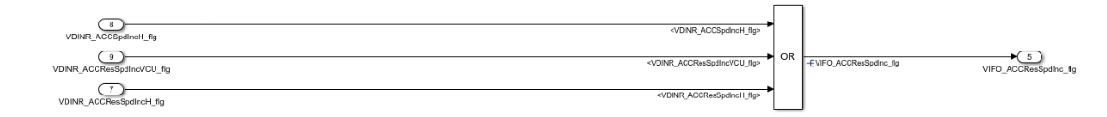

Figure XX-XX：ACC速度加速判斷模塊圖

**VIFO_ACCTurnOnReq_flg判斷條件如下：**

1. VDINR_ACCResSpdIncH_flg ==TRUE or

VDINR_ACCSpdIncH_flg ==TRUE or

VDINR_ACCResSpdIncVCU_flg ==TRUE

### HMI_SRDS_07_006 ACC距離判斷

依據ACC距離判定旗標，作為判別依據。

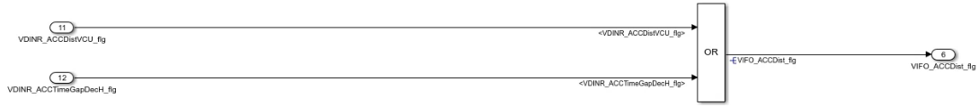

Figure XX-XX：ACC距離判斷模塊圖

**VIFO_ACCTurnOnReq_flg判斷條件如下：**

1. VDINR_ACCDistVCU_flg ==TRUE or

VDINR_ACCTimeGapDecH_flg ==TRUE.

Appendix A